ÍNDEX

1. JUSTIFICACIÓ 2
2. VERTEBRAT O INVERTEVRAT 3
3. GRUP AL QUE PERTANY 4
4. ON VIU 5
5. DESPLAÇAMENT 6
6. ALIMENTACIÓ 7
7. CURIOSITATS 8
8. REFLEXIÓ 9
9. BIBLIOGRAFIA 10

- JUSTIFICACIÓ

Hem escollit aquest animal perquè està extingit i perquè ens agraden els taurons. Ens ho va dir un company de la classe i ens va semblar bona idea. Es diu megalodon i ens sembla molt curiós perquè és molt gran i ataca a persones.
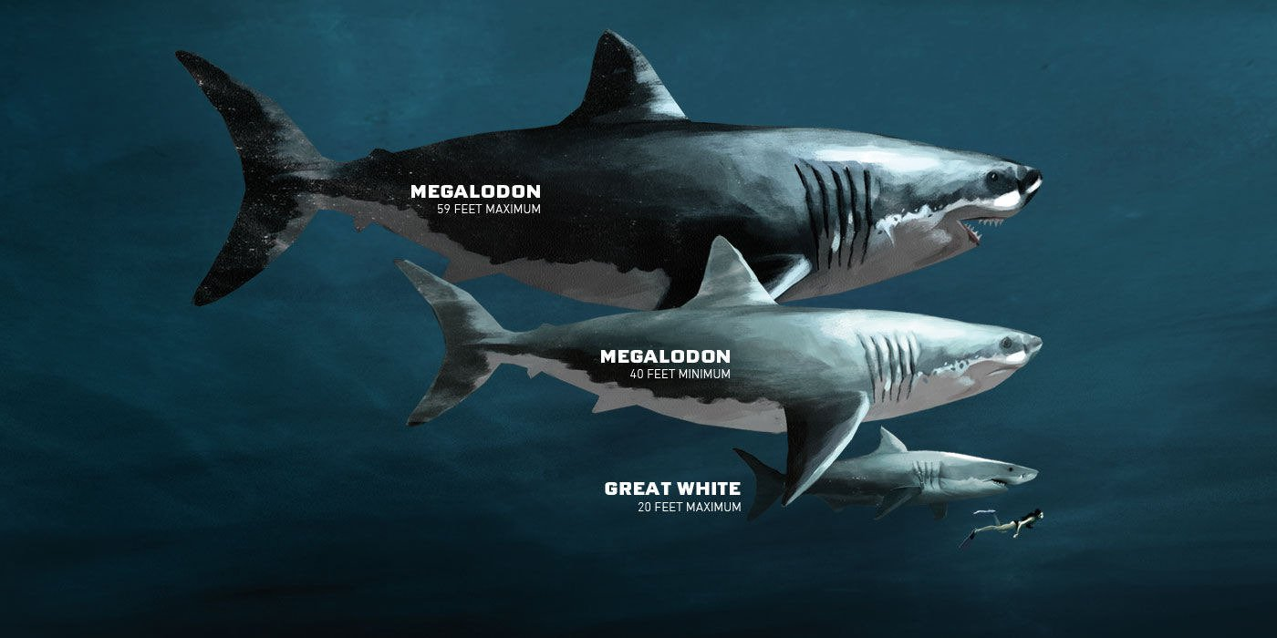

- VERTEBRAT O INVERTEVRAT
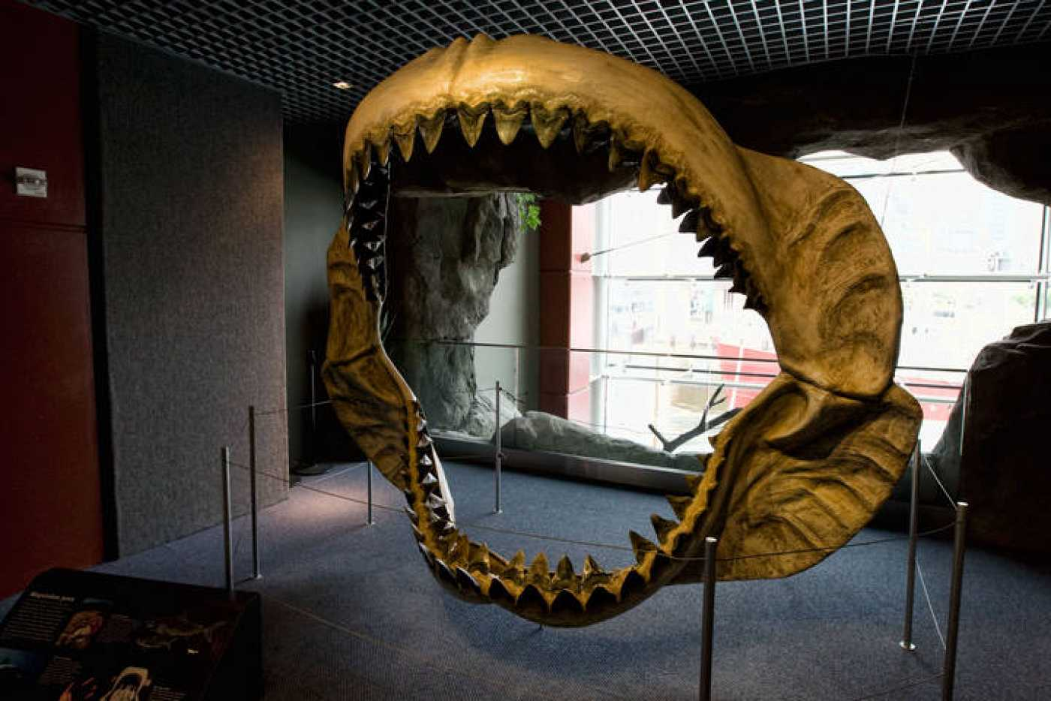
El megalodon és vertebrat perquè té esquelet intern i columna vertebral.

- GRUP AL QUE PERTANY
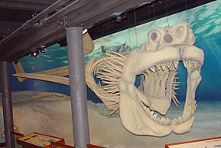
Dins dels vertebrats, hi ha cinc tipus d’animals:
- Peixos
- Mamífers
- Ocells
- Rèptils
- Amfibis.
El megalodon pertany al grup dels peixos perquè té aletes, espines, escames, etc... i viu dins l’aigua.

- ON VIU
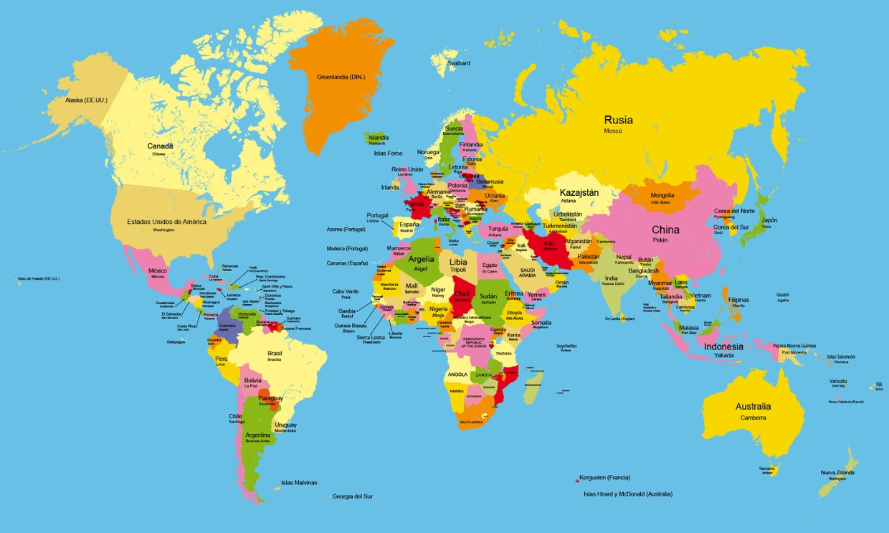
S’han trobat restes del megalodon al mar de les aigües Canàries, California, Chile i Japó, perquè és un peix i els peixos viuen al mar.
JAPÓ
CALIFORNIA
CHILE

- DESPLAÇAMENT
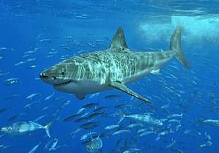
El megalodon es desplaça nedant amb les seves aletes i la cua, que li serveixen per canviar de direcció. Podien nedar a una velocitat de 50 km/h.

- ALIMENTACIÓ
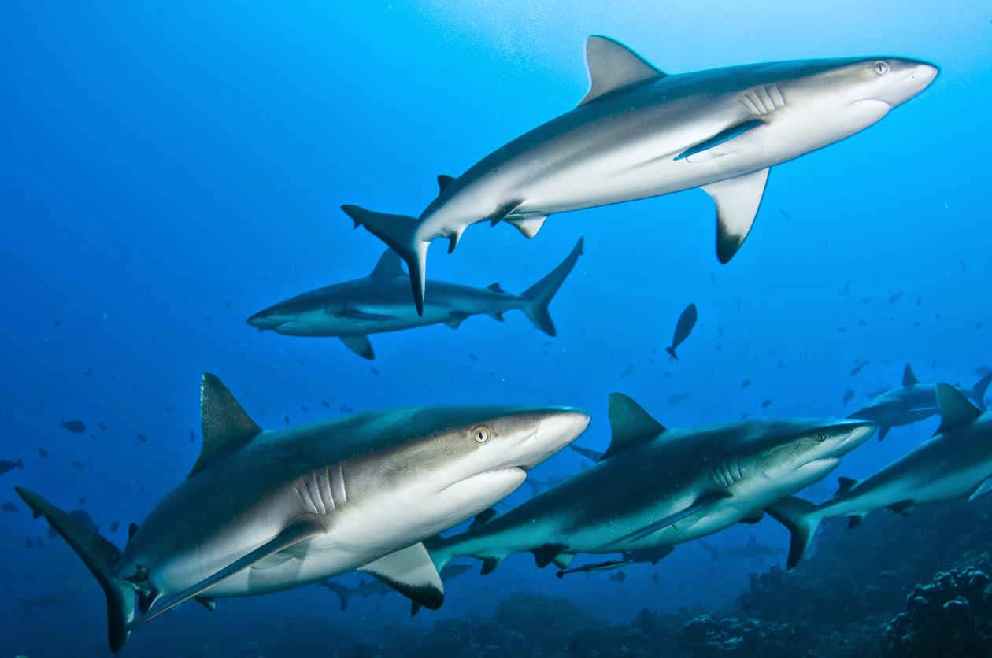
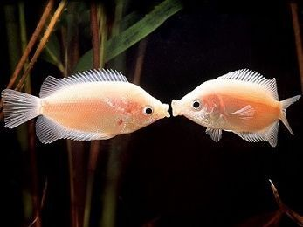
Hi ha tres tipus d’animals segons l’alimentació, els herbívors, els carnívors i els omnívors. El megalodon era carnívor, perquè tenia unes dents molt afilades que li permetien menjar carn. Podia menjar altres taurons, mamífers marins, peixos i fins i tot persones.
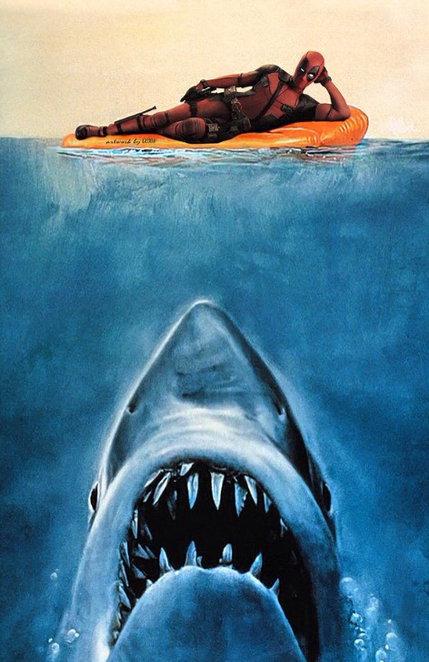

- CURIOSITATS
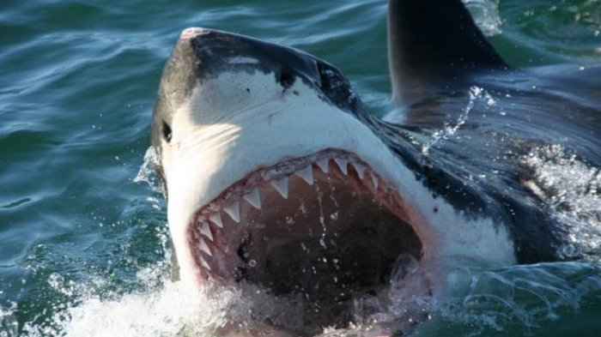

- El Megalodon pesava 50 tones i feia 4 metres d’altura i 15/20 metres de llargada.

- El nom del megalodon significa, dents grans. “Mega” vol dir gran i “odon” dent. Una de les seves dents podia mesurar fins a 20 centímetres.

- El megalodon tenia 276 dents repartides en 5 fileres.

8. REFLEXIÓ

El que més ens ha agradat de fer aquest treball, és que l'hem pogut fer en grup. En general hem treballat molt bé tots junts, perquè si no ens posàvem d'acord fèiem votacions i gairebé no hem tingut conflictes.
Hem pogut aprendre on vivia el Megalodon i el seu pes aproximat, entre d'altres coses, i el que més ens va cridar l'atenció és que podia arribar a pesar 50 tones.

9. BIBLIOGRAFIA

- http://www.latribuna.hn/2014/08/29/podria-el-megalodon-aun-vivir-en-las-profundidades-del-oceano/

- https://es.wikipedia.org/wiki/Carcharodon_megalodon

